ФЕДЕРАЛЬНОЕ ГОСУДАРСТВЕННОЕ АВТОНОМНОЕ ОБРАЗОВАТЕЛЬНОЕ УЧРЕЖДЕНИЕ ВЫСШЕГО ОБРАЗОВАНИЯ

«НАЦИОНАЛЬНЫЙ ИССЛЕДОВАТЕЛЬСКИЙ УНИВЕРСИТЕТ ИТМО»

Отчёт по лабораторной работе № 6

«Название лабораторной работы Медиана двух отсортированных массивов

<https://leetcode.com/problems/median-of-two-sorted-arrays/description/> (HARD)»

Выполнил работу

Романов Сергей

Академическая группа №j3112

Принято

Практикант Дунаев Максим

Санкт-Петербург

2024

**Структура отчёта:**

1. Введение

**Цель** - В данном задании мне нужно написать алгоритм, который учитывает два отсортированных массива nums1 и nums2 размера m и n соответственно, вернёт медиану двух отсортированных массивов. Общая сложность времени выполнения должна составлять O(log (m+n)).

1. Теоретическая подготовка

Знание контейнеров vector, array

Знание алгоритмов сортировки

Знание файловых и строковых потоков

Умение считать сложность алгоритма

Умение считать выделенную оперативную память

1. Реализация

Так как это задание на Динамическое программирование. Мне нужно было выделить подзадачи, решить их, и затем собрать финальный ответ. Я выделил 3 задачи: Соединить два массива и отсортировать его. Написать саму сортировку. У меня это QuicSort чтобы сложность была O(log (m + n)). И нахождение самой медианы. Если количество элементов в массиве нечётное то медиана это элемент по середине массива. Если чётное то медиана это среднее арифметическое двух средних элементов.

1. Экспериментальная часть

Подсчёт по памяти (только для циклов и сложных структур)

Сортировка QuicSort O(log N)

Соединение массивов O(1)

Нахождение медианы Два double весят 16 байт

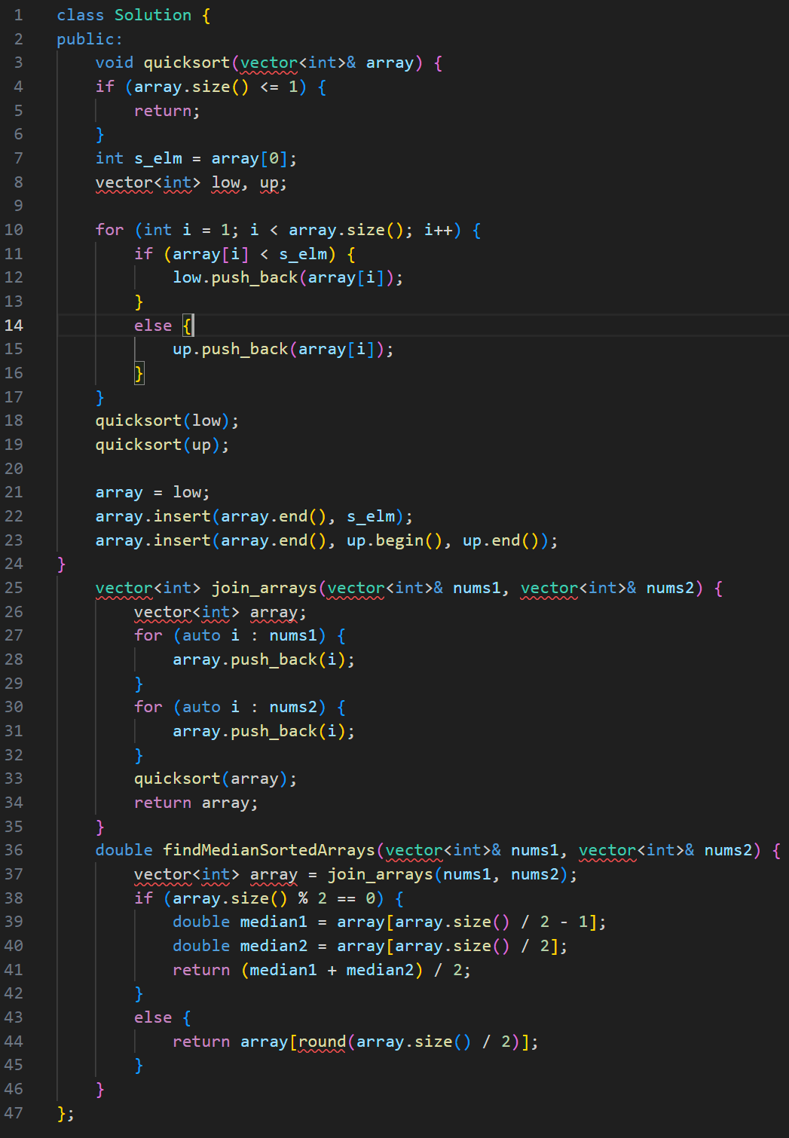

Изображение №1 – Скрин кода.

1. Заключение

Данная лабораторная работа помогла мне разобраться в динамическом программирование. В моей задачи я выделил 3 подзадачи. Решил их и получил ответ. Для решение моей задачи мне нужно было написать алгоритм быстрой сортировки, соединение массивов, и нахождение медианы.